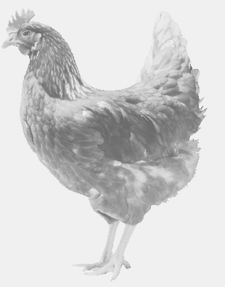
SVOBODA – Lučice
drůbežárna Vadín, www.drubezsvoboda.cz 569489358, 777989857
NOSNÉ KUŘICE
barva červená a černá
Stáří: 16 - 21 týdnů
Cena: 245 - 280,- Kč/kus
Sobota 6. dubna 2024
V 16.15 h.- Bolehošť
u obecního úřadu

Možno objednat:569 489 358,svoboda.lucice@seznam.cz

